|  |
| --- |
| **1차 팀 프로젝트** |

|  |  |  |  |
| --- | --- | --- | --- |
| **2018년 1학기** | | | |
| 제출일 | | 2018. 04. 23. | |
| 과목명 | | 소프트웨어공학 | |
| 담당교수 | | 이기훈 | |
|  | | | |
| 학과 | 컴퓨터공학 | 학과 | 컴퓨터공학 |
| 학번 | 2013722022 | 학번 | 2013722042 |
| 이름 | 옥준영 | 이름 | 송민규 |

|  |  |  |  |
| --- | --- | --- | --- |
| 학과 | 컴퓨터공학 | 학과 | 컴퓨터공학 |
| 학번 | 2013722073 | 학번 | 2013722078 |
| 이름 | 김태영 | 이름 | 박종현 |



1. 웹 기술 조사

1. **HTML**

Hyper Text Mark-up Language의 약자로 웹 페이지를 기술하기 위한 마크업 언어이다.

(마크업 언어: 문서가 화면에 표시되는 형식을 나타내거나 데이터의 논리적인 구조를 명시하기 위한 규칙들을 정의한 언어의 일종)

HTML은 제목, 단락, 목록 등과 같은 본문을 위한 구조적 의미 뿐만 아니라 링크, 인용과 그 밖의 항목으로 구조적 문서를 만들 수 있는 방법을 제공한다.

HTML을 기술하기 위하여 사용하는 명령어의 집합을 태그(Tag)라고 하며, 기본적으로 여는 태그와 닫는 태그로 구성된다. 태그의 옵션은 모두 여는 태그에 지정하며, 닫는 태그는 태그 효과의 적용 범위를 나타내는 기능만 한다.

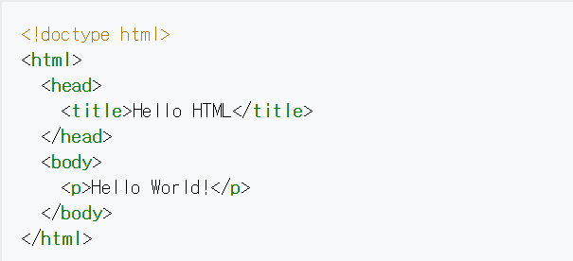

위는 HTML의 기본 태그 구성으로, 우선 <html>태그를 통해 웹 페이지를 표현한다.

<html>태그 내부는 <head>태그와 <body>태그로 구성된다. <head>태그는 title과 같은 헤더 정보를 나타내며, <body>태그는 페이지에 보여지는 내용을 나타낸다.

HTML은 서버에서 보내오는 정보 대로 페이지를 그려내는 것은 용이하지만, 사용자에 입력에 따라 민감하게 반응하는 페이지에는 단점이 있다. 따라서 이러한 면을 보완하기 위해 Javascript와 같은 각종 스크립트의 도움을 받으며, 멀티미디어 지원을 위한 외부 프로그램을 불러올 수 있다.

1. **CSS**

Cascading Style Sheets의 약자로 마크업 언어가 실제 표시되는 방법을 기술하는 언어이다.

CSS는 HTML과 XHTML에서 주로 사용되며, 문서의 디자인에 관련된 부분을 분리하기 위한 목적으로 만들어졌다. 따라서 웹디자이너와 웹프로그래머 간의 협업이 훨씬 용이하며, 별도의 파일로 분리하는 것이 가능하기 때문에 다른 HTML에서도 동일한 CSS를 사용할 수 있다. 또한 웹 페이지의 일관성을 유지하고 작업시간 및 트래픽을 줄일 수 있다는 장점이 있다.

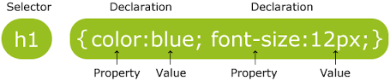

CSS기본 문법은 selector와 declaration으로 나뉘며, declaration부분은 다시 property와 value로 나뉜다.

selector는 디자인 하고자 하는 HTML 요소나 ID 및 class가 위치한다.

declaration는 속성과 해당 속성에 대한 속성값을 지정할 수 있으며 콜론(:)을 통해 구분한다.

declaration 내부에 여러 개의 속성이 존재 할 때는 세미콜론(;)을 통해 구분한다.

1. **Javascript**

객체 기반의 스크립트 프로그래밍 언어로 HTML, CSS와 함께 웹을 구성하는 3가지 요소 중 하나다. Javascript는 웹 브라우저 내에서 주로 사용하며, 클라이언트 단에서 웹 페이지가 동작하는 것을 담당한다. C 언어의 기본 구문에 바탕을 뒀으며, 이름이 비슷한 Java와는 직접적인 관련성이 없다.

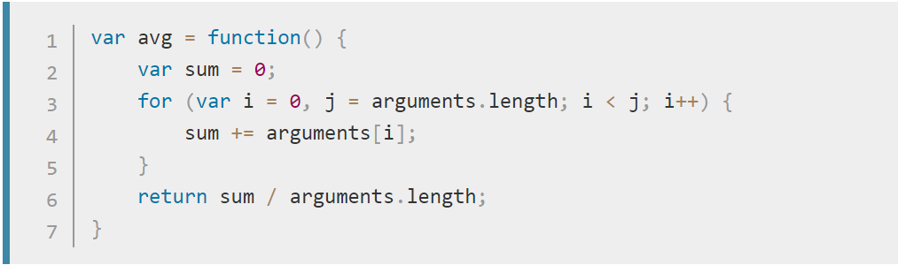

위는 자바스크립트에서 평균을 구하는 함수의 코드이다.

변수는 let, const, var의 형태로 선언하며, c언어와 같이 if문, for문, while문, do-while문, switch문을 모두 사용할 수 있다. 함수의 경우는 function 함수이름(인자){ 내용 } 형태로 선언하며, 함수 이름을 통해 호출할 수 있다.

1. **Angular**

구글에서 개발한 자바스크립트 기반의 오픈 소스 프론트엔드 웹 애플리케이션 프레임워크로, HTML문법을 기반으로 한다. Angular는 기존의 프레임워크들과는 달리 DOM조작과 제어가 아닌 데이터 변화에 포커스를 맞춘 방식을 사용하고 있다. 따라서 개발속도가 빠르고 유지보수가 쉬우며, 모듈 별 테스트 코드 작성이 간편하다는 장점이 있다.

1. **React**

페이스북에서 개발한 유저 인터페이스 라이브러리로, 재사용 가능한 UI 컴포넌트를 생성할 수 있게 해준다. React는 자바스크립트 내에 Virtual DOM(Document Object Model)을 사용하여 상태의 변화에 따라 선택적으로 유저 인터페이스를 렌더링 한다. 따라서 최소한의 DOM 처리로 컴포넌트들을 업데이트 할 수 있게 해준다.

React는 단 방향 데이터 흐름을 지향하므로, 애플리케이션의 데이터를 관리하는 모델 컴포넌트와 그 데이터를 UI컴포넌트에 전달하는 단순한 데이터 흐름으로 관리하기 쉬운 애플리케이션을 만들 수 있다.

Angular와 React의 차이점은 다음과 같다.

|  |  |
| --- | --- |
| 구분 | 특징 |
| Angular | 의존성 주입 O, HTML템플릿, 라우팅, CSS캡슐화, 기능이 많지만 오버헤드가 큼 |
| React | 의존성 주입 X, XML과 비슷한 JSX를 사용, CSS보호, 간결하지만 기능을 추가해야함 |

1. **Vue**

Vue는 웹 인터페이스를 만들기 위한 자바스크립트 프론트엔드 프레임워크로, 철저히 뷰(View)에 최적화되어 있다. 컨트롤러 대신 뷰 모델을 가지는 MVVM(Model-View-ViewModel)패턴을 기반으로 디자인 되었으며, 컴포넌트(Components)를 사용하여 재사용이 가능한 UI들을 묶고 뷰 레이어를 정리할 수 있다.

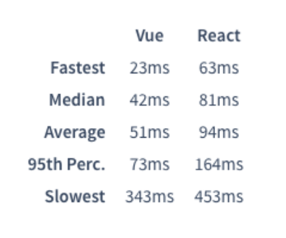

Vue는 반응적이고 뷰 컴포넌트를 제공한다는 유사점으로 React와 자주 비교된다. 좌측의 수치는 React와 렌더링에 대한 성능 비교를 한 결과로, React보다 Vue의 렌더링 속도가 빠르다는 것을 알 수 있다. Vue.js 1.0 버전에서는 Virtual DOM 대신 실제 DOM 템플릿을 사용하는 구조 때문이고, 2.0 버전에서는 메모리 소모와 성능을 개선한 Virtual DOM을 도입했기 때문이다.

Angular 1과 비교하였을 때도 Vue의 속도가 더 빠르다. Angular 1의 경우 Dirty Checking을 수행하지만, Vue는 비동기 큐 옵저버 시스템을 이용해 의존 관계가 명시적이지 않은 경우에는 독립적으로 이벤트를 발생하도록 처리한다. Angular 2의 경우 둘 간에 성능 차이가 크게 없는 편이지만, Vue가 23kb의 경량 프레임워크라는 점에서 Angular 2에 비해 강점을 갖는다.

1. **Bootstrap**

Bootstrap은 트위터에서 시작된 jQuery기반의 오픈소스 웹 프레임워크로, 쉽게 웹사이트를 제작, 유지, 보수 할 수 있도록 도와준다. 글자, 표, 드롭다운 메뉴, 버튼, 이미지, 리스트, 메뉴바, 등 웹 페이지에서 쓰이는 요소를 대부분 내장하고 있기 때문에, Bootstrap을 설치하고 미리 지정된 CSS클래스나 JS함수만 불러오면 디자인을 쉽게 만들 수 있다. 또한 크로스 브라우징을 기능을 가지고 있어 여러 웹 브라우저에 대한 디자인을 신경 쓸 필요가 없으며, 웹 브라우저 크기에 따라 자동으로 정렬되는 ‘그리드 시스템’을 사용하고 있기 때문에 데스크톱, 태블릿, 스마트폰 에서 모두 동작하는 반응형 웹 디자인이 가능하다.

단점으로는 디자인이 정형화되어 있기 때문에 비슷한 페이지가 제작될 수 있다는 점인데, 오픈소스라는 특징을 통해 사용자가 디자인을 커스터마이징할 수 있기 때문에 크게 문제가 되지는 않는다.

1. **Node.js**

구글 크롬의 자바스크립트 엔진(V8 Engine)에 기반하여 만들어진 서버 사이드 플랫폼이고, eBay, GoDaddy, Microsoft, Paypal, Yahoo 등의 회사에서 사용되고 있다.

싱글 스레드, 이벤트기반, non-blocking I/O를 지원하여 가볍고 효율적이다. 일반적인 서버들은 IO요청을 보낸 후, 요청을 보낸 스레드나 프로세스가 IO요청이 끝날 때까지 응답을 기다리고 있는다. 이로 인해서, 동시에 서비스 할 수 있는 클라이언트 수와 CPU 사용률의 제약이 따른다. 그러나 node.js는 IO 요청이 있으면 IO 처리 요청을 보내 놓고, 스레드는 다른 일을 수행하다가, IO가 끝나면 이에 대한 이벤트를 받은 후 응답을 처리해서, 일반적인 서버의 단점을 보완할 수 있다. 또 다른 장점은, npm(Node Packaged Manager)을 통해 Node.js로 작성된 모듈을 쉽게 설치하고 관리할 수 있어서, 확장성이 뛰어나다는 점이다.

비동기식 IO의 처리과정을 파일 read/write로 예를 들어 설명해보면, 파일 쓰기 혹은 읽기 요청이 들어오면, node.js는 IO요청을 하고 리턴 하여 다른 일을 수행한다. IO가 끝나면 끝을 알리는 이벤트를 날리고 콜백함수를 호출하여 파일 IO가 다 끝났음을 알리게 된다. 이 예를 node.js file system API중 readFile메소드로 설명하겠다.

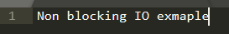

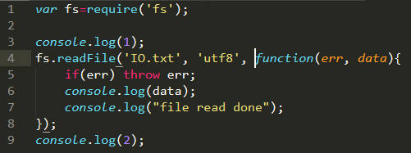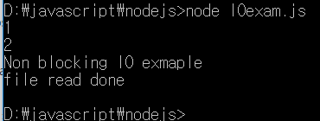

두번째 화면의 코드를 실행하였을 때, 위의 화면처럼 결과가 나타난다. 2라는 숫자가 파일의

내용과 “file read done”이라는 문자보다 먼저 출력됨을 볼 수 있다. 즉 readFile메소드는 IO.txt

라는 파일을 읽으라는 요청을 보낸 후, console.log(2)를 먼저 처리한다. 그리고 읽기가 완료되

면, 콜백함수가 호출되어 파일의 내용과 “file read done”이라는 문자가 출력되는 것이다.

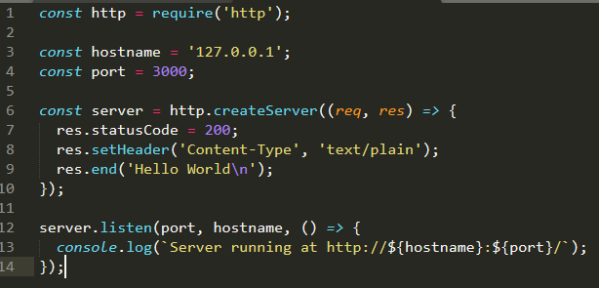

위 코드는 node.js에서 사용되는 기본적인 예제 코드이다. 위의 몇 줄 되지 않는 코드를 실행시키는 것으로 웹 브라우저에 ‘Hello world’라는 text를 전송해주는 간단한 http서버를 생성해 준다. 위 코드를 실행하고 웹 브라우저로 http://127.0.0.1:3000에 접속해보면 아래와 같이 text를 띄워주는 것을 확인할 수 있다.

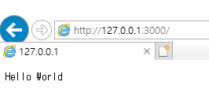

Node.js의 단점은 CPU를 많이 사용해야 하는 요청이 들어 왔을 시 싱글 스레드이기 때문에, 지연시간이 길어진다는 점이다. 그래서 node.js는 아래와 같은 application에서 사용될 시 효율적이다.

∙입출력이 잦은 application

∙데이터를 실시간으로 다루는 application

∙JSON API기반 application

∙싱글페이지 application

1. **Express**

Express는 Node.js를 기반으로 한 웹 프레임워크이며 Express라는 이름은 ‘신속한’ 이라는 뜻에서 유래했다. 공식 홈페이지의 소개글도 “Fast, unopinionated, minimalist web framework for Node.js(Node.js를 위한 빠르고 개방적이며 간결한 웹 프레임워크” 라고 소개 하고 있다. 즉 Node.js를 보다 더 신속하게 개발하기 위해서 만들어진 프레임워크이다. node.js처럼 npm을 이용하여 설치 가능하며 Routing이나 미들웨어, 템플릿 엔진 등의 다양한 기능을 제공해준다. 현재까지 Node.js에서 파생된 웹 프레임워크중에 Express가 가장 성능이 우수하고 좋은 편이다. Node.js의 기능을 상속하기 때문에 대부분의 웹 어플리케이션 개발에 Express가 사용되고 있다.

1. **D3.js**

D3.js는 데이터 시각화를 위해 만들어진 자바스크립트 라이브러리이다. 현재의 인터넷에는 수없이 많은 데이터들이 있고 종류와 내용도 매우 다양하다. 그중에서도 수치데이터는 다른 데이터에비해 한 눈에 알아 보는 것이 매우 어렵다. 쉽게 알아보기 위해 시각화를 하지만 한번 만들어진 이미지는 데이터가 변경 될 때 마다 새로운 이미지로 변경해야 하며 이는 매우 반복적이고 수고로운 작업이다. 이 때 D3.js는 데이터와 이미지를 바인딩 하는데에 사용된다. 서버상에 존재하는 수치 데이터들을 웹브라우져로 가져와서 이를 브라우저의 문서 요소로 변경하고 렌더링을 한다. 이것이 능동적으로 진행되기 때문에 데이터가 변경되면 웹브라우저는 변경된 데이터를 토대로 다시 이미지를 만들어 낸다.

1. **Cycle.js**

Cycle.js 이벤트 스트림을 기반으로 프론트 엔드 어플리케이션을 만드는데 사용되는 프레임워크이다. 이는 RxJS기반으로 완전한 반응형 웹을 만들 수 있다. RxJS는 ReactiveX의 자바스크립트 구현 라이브러리이며 이벤트 기반의 비동기 코드를 쉽게 다룰 수 있게 만들어졌다.

1. **Vanilla JS**

Vanilla JS는 사실 풍자된 용어이다. <http://vanilla-js.com/> 가 공식홈페이지이며 라이브러리를 다운받을 수 있는데 사실 파일 사이즈가 0byte이다. 그 이유는 다른 라이브러리나 프레임워크를 사용하지 않고 자바 스크립트 본연의 문법 그대로를 사용해서 개발하라는 의미를 담고 있다고 한다. 파생된 라이브러리가 사용되는 이유에는 라이브러리가 주는 코드 단축상의 이점이나 개발 시간의 단축등이 있지만 반면 그렇기 때문에 실행 속도에 약간의 단점을 갖는데 Vanilla JS는 새로운 라이브러리가 없으므로 자바 스크립트 코드 그대로를 실행하게 되며 코드가 길어지는 단점이 있으나 그만큼 실행속도가 빠른 장점이 있다고 한다.

1. **Aurelia**

한국어로 ‘오렐리아’ 라고 불리우며 오렐리아는 모듈 활용에 초점을 맞춘 자바스크립트 클라이언트 프레임워크이다. 서버사이드 랜더링부터 상태 관리까지 다양한 부분에서 사용되고 있다. UX 프레임워크인 오렐리아 UX도 있다. 앞으로 타입스크립트로 전환할 계획을 갖고 있다고 한다. 타입스크립트는 코드를 정제하거나 버그를 찾거나 API와 연동하는데에 다른 스크립트 언어보다 더 유용하게 사용 될 수 있다고 한다.

1. **Ember**

Ember란 대규모로 복잡한 유저 상호작용을 하는 웹사이트를 구축 할 때 도움을 줄 수 있도록 디자인 된 자바스크립트 프론트엔드 프레임워크이다. 현대적인 웹앱은 복잡성이 증가하는데 이를 관리하는데 필요한 많은 기능과 빠른 반복 작업을 가능하게 하는 툴킷을 제공한다. 넷플릭스, 마이크로소프트 등에 사용되고 있다.

2. 데이터베이스 관리 시스템 사용방법 및 예시

1) 데이터베이스 질의어(SQL) 정리

① CREATE : CREATE 명령어는 테이블, 스키마, 도메인, 인덱스, 뷰 등을 정의하기 위해 사용

* CREATE TABLE 테이블이름

({속성이름 데이터타입 [NOT NULL],}

[PRIMARY KEY(속성이름),]

[UNIQUE(속성이름),]

[FOREIGN KEY(속성이름) REFERENCES 참조테이블(속성이름)]

[ON DELETE CASCADE | SET NULL | SET DEFAULT | NO ACTION]

[ON UPDATE CASCADE | SET NULL | SET DEFAULT | NO ACTION],

[CONSTRAINT 제약조건이름 CHECK(속성이름=범위 값)]);

* 구문의 괄호 의미 : { } -> 반복, [ ] -> 생략 가능, | -> 선택
* CREATE TABLE 테이블이름 : 지정한 테이블이름으로 테이블 생성
* {속성이름 데이터타입 [NOT NULL]} : 테이블을 구성하는 속성 수 만큼 속성 이름과 데이터타입 입력, NOT NULL은 특성 속성 값에 NULL이 없도록 지정할 때 입력
* PRIMARY KEY(속성이름) : 테이블에서 기본키 속성을 지정할 때 사용
* UNIQUE(속성이름) : 대체키 지정 시 사용, 속성의 모든 값이 고유한 값을 가지도록 지정할 때 사용
* FOREIGN KEY(속성이름) REFERENCES 참조테이블(속성이름) : 외래키를 지정할 때 외래키로 사용될 속성이름과 참조할 테이블의 이름과 속성이름 입력
  + ON DELETE : 참조 테이블의 튜플이 삭제되면 기본테이블은 어떤 형태로 대처할지 선택
  + ON UPDATE : 참조 테이블의 튜플이 변경되면 기본테이블은 어떤 형태로 대처할지 선택
  + CASCADE : 참조 테이블의 튜플에 삭제,변화가 있는 경우 기본테이블도 같이 연쇄적으로 삭제,변화 되도록 할 때 사용
  + SET NULL : 참조 테이블의 튜플에 삭제,변화가 있는 경우 기본테이블의 관련된 속성 값을 NULL값으로 변경할 때 사용
  + SET DEFAULT : 참조 테이블의 튜플에 삭제,변화가 있는 경우 기본테이블의 관련 속성값을 기본값으로 변경할 때 사용
  + NO ACTION : 참조 테이블의 튜플에 삭제,변화가 있는 경우 기본 테이블이 아무런 변화가 없도록 지정할 때 사용
* CONSTAINT 제약조건이름 CHECK(속성이름=범위값) : 테이블 생성할 때 특정 속성에 대해 속성 값의 범위를 지정할 때 사용
* 데이터타입의 종류
  + 정수 : INT, 실수 : FLOAT, 고정길이 문자 : CHAR(문자수), 가변길이문자 : VARCHAR(문자수), 시간 : TIME, 날짜 : DATE

② SELECT : 테이블에서 원하는 자료를 검색하고자 하는 경우에 사용되는 명령문

* SELECT [DISTINCT] 속성이름

FROM 테이블이름

[WHERE 조건]

[GROUP BY 속성이름 [HAVING 그룹조건]]

[ORDER BY 속성이름 [ASC | DESC]];

* SELECT절 : 검색하고자 하는 속성이름이나 계산식 기술
  + DISTINCT : 검색결과에 중복되는 값이 있는 경우 한번만 표현하도록 하는 옵션
* FROM 절 : 검색하고자 하는 속성이 있는 테이블 이름을 기술
* WHERE 절 : 검색에 필요한 조건 기술, 관계연산자(< , > ,= 등)와 논리연산자(AND, OR, NOT) 등의 연산자를 이용할 수 있음
* GROUP BY 절 : 작업의 효율을 위해 한 속성값을 그룹으로 분류하고자 할 때 사용
  + HAVING : GROUP BY에 의해 그룹으로 분류한 후 조건을 제시할 때 사용
* ORDER BY 절 : 검색하고자 하는 속성 값을 정렬하여 검색하고자 하는 경우 사용
  + ASC : 오름차순으로 정렬할 때 사용
  + DESC : 내림차순으로 정렬할 때 사용
  + 생략 시 오름차순으로 정렬되며, 정렬 기준은 2가지 이상으로 주어질 수 있음

③ INSERT : 기존 테이블에 새로운 튜플을 삽입하는 경우 사용되는 명령문

* INSERT INTO 테이블이름[{속성이름,}]

VALUES({값,});

* INSERT INTO : 자료가 삽입될 테이블 이름과 속성이름 입력, 테이블의 모든 속성 값을 입력 시 속성이름을 생략해도 되지만, 아닐 경우 속성이름 반드시 기입
* VALUES : 각 속성에 삽입될 실제 값들을 기입

④ UPDATE : 테이블의 튜플 중 값을 변경하고자 하는 경우 사용되는 명령문

* UPDATE 테이블이름

SET 속성이름=변경내용

[WHERE 조건];

* UPDATE 테이블이름 : 변경할 테이블 이름 기입
* SET 속성이름=변경내용 : 변경할 자료의 값을 기입

⑤ DELETE : 테이블의 튜플을 삭제할 경우 사용하는 명령문

* DELETE FROM 테이블이름 [WHERE 조건];
* WHERE절의 조건에 맞는 튜플만 삭제되며, WHERE 절이 생략된 경우 모든 튜플이 삭제되어 빈 테이블이 됨.

2) RDS MySQL 사용 예

현재 우리조 4명은 산학연계 SW프로젝트에서도 동일한 인원으로 구성된 팀으로 졸업작품을 준비하고 있다. 졸업작품을 준비하면서 아마존 웹 서비스(AWS)를 사용하며 AWS의 서비스 중 하나 RDS도 사용하고 있는데, 우리는 이번 과제에서 RDS에 접속하여 MySQL 데이터 베이스 관리 시스템 사용법에 대해서 알아보고 예시에 대해서 적어보았다.

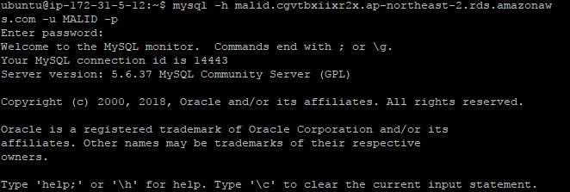

먼저 RDS서버에 접속하는 부분이다. malid.cgvtbxiixr2x.ap-northeast-2.rds.amazonaws.com이 우리가 접속하기를 원하는 RDS서버의 주소이다. 그리고 -u MALID는 유저 이름이 MALID라는 뜻이며 산학연계 팀 이름이다. 이후 enter를 치고 password를 입력하여 접속한다.

이후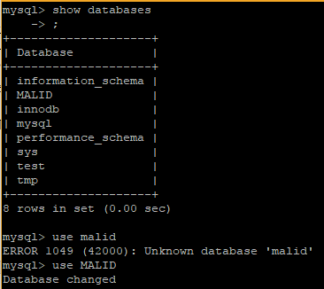 show databases; 명령을 사용하여 현재 어떤 데이터베이스들이 존재하는지를 찾아본다.

출력 결과 여러가지의 database들이 뜨며 우리가 사용하는 데이터 베이스의 이름은 MALID이다. 그러므로 MALID를 사용한다고 선언한다.

이는 use MALID라는 명령어를 통해 가능하다. 또한 데이터베이스 이름은 대소문자를 구분하는 것을 확인 할 수 있다.

show tables명령어를 통해 현재 데이터베이스 내의 테이블을 확인 할 수 있다. 현재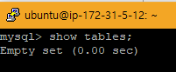 데이터베이스에는 어떠한 테이블도 존재하지 않는다. 이제 테이블을 생성 해 줄 차례이다.

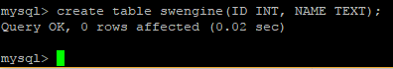swengine이라는 이름의 테이블을 create명령어를 이용해 생성한다. 생성 시에는 열에 어떤 데이터들이 들어 갈지 정의해주어야 한다. 첫번째 열을 INT형인 ID, 두번째 열을 TEXT형인 NAME으로 생성하였다.

테이블안에 데이터를 삽입한다. INSERT명령어를 이용해 swengine테이블에 2013722022 JUNYOUNGOCK 를 삽입하였다.

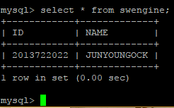

이렇게 삽입된 데이터들은 select 명령어를 이용해 확인 가능하다. select [원하는 열] from 테이블명 의 형식이며 *를 적을 경우 모든 열을 의미한다. 테이블명에는 swengine을 적는다.

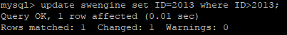update 명령어는 column의 값을 바꾸는데 사용된다. “update [테이블 이름] set [컬럼 이름] = [데이터] where [조건]” 으로 실행 할 수 있으며 모든 행의 ID 컬럼에 데이터인 2013을 삽입 하는 것이다. 그러나, ID가 2013보다 큰 데이터에만 2013을 삽입한다.

다시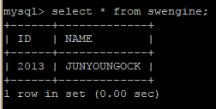 출력해보면 정상적으로 2013이 된 것을 확인 할 수 있다.

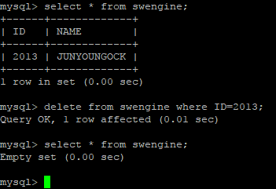

이후 delete를 진행하였다. delete는 table에서 데이터를 지우는 작업을 하며 역시 조건을 걸어서 지워지는 데이터를 정할 수 있다. 이번 명령어에서 조건은 ID가 2013인 모든 행을 지우는 것이었으며 그 결과 다시 SELECT 명령을 실행하면 데이터가 삭제 된 것을 확인 할 수 있다.

3. 사진 첨부

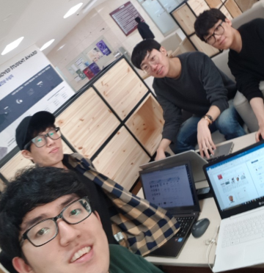

4. 기존 인터넷 쇼핑몰 분석

1. Bodyx(<http://www.bodyx.co.kr>) / 2013722022 옥준영

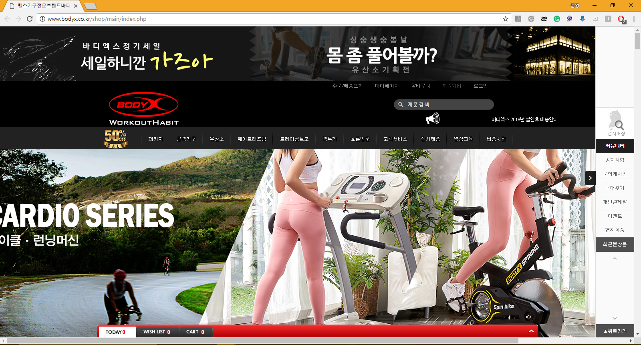

내가 찾은 쇼핑몰은 bodyx라는 쇼핑몰이다. 이 사이트는 사진에 보이는 것처럼 근력기구, 유산소, 웨이트리프팅, 트레이닝보조, 격투기 용품 등을 판매하고 있었으며 이를 묶은 패키지 아이템도 판매하고 있었다.

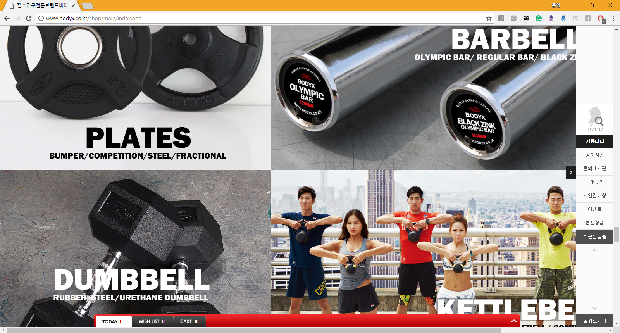

이런식으로 메인화면 전체가 운동용품 사진을 큼지막하게 올려놓았으며 이런 사진들은 모두 클릭이 가능했다. 예를 들어 사진의 Barbell을 클릭하게 될 경우, 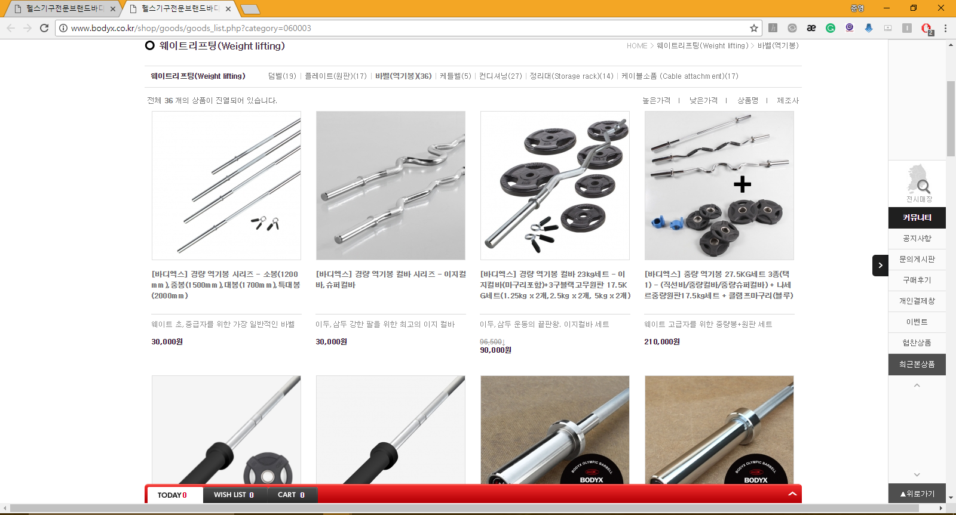

현재 이 쇼핑몰에서 판매하고 있는 모든 바벨에 대한 상품 목록을 확인 할 수 있었다. 이 아이템들을 클릭 할 경우

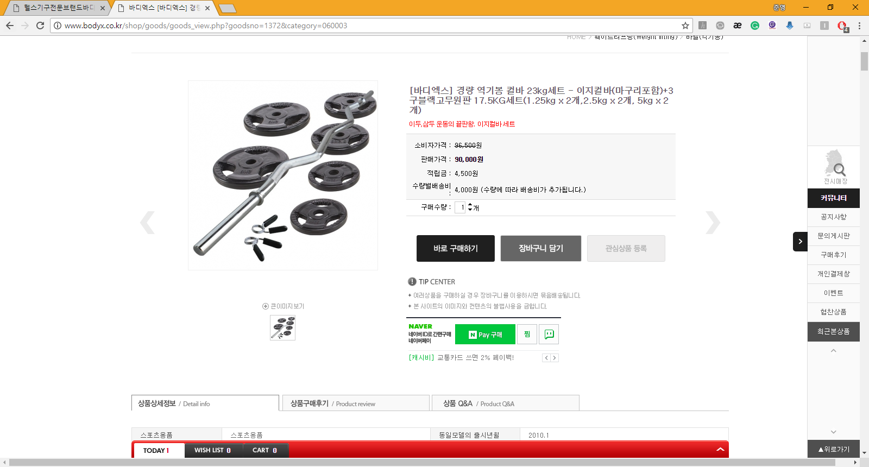

상품 사진과 설명, 구매후기, Q&A를 확인하고 물품을 바로 클릭해서 주문 할 수 있는 시스템이었다.

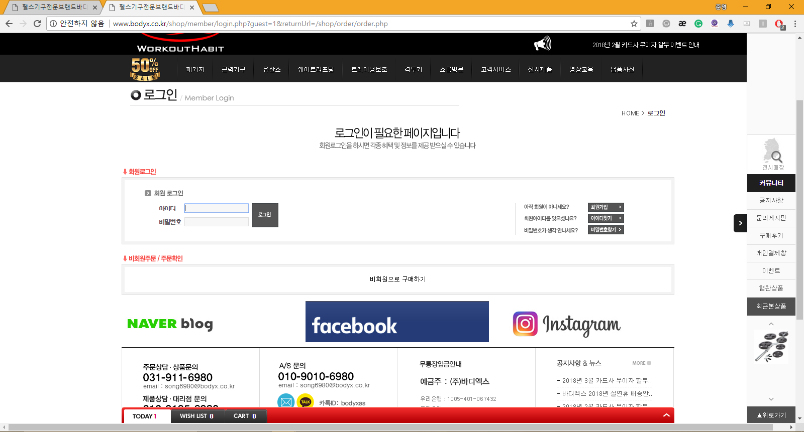

이때 구매하기를 누르면 회원 로그인 창이 떴으며 비회원으로 구매하기도 지원했다.

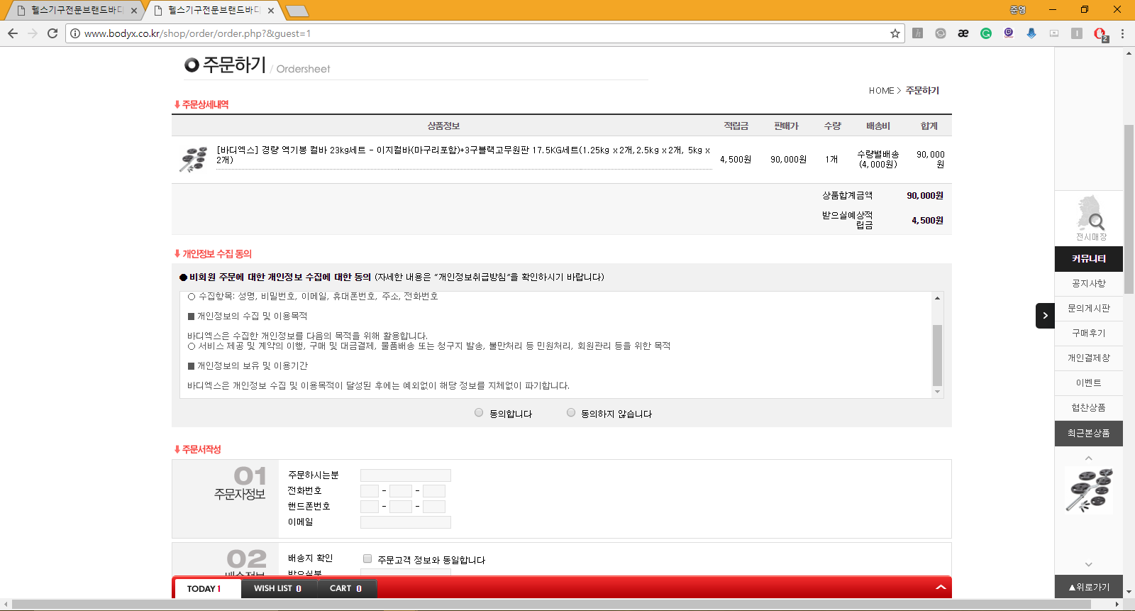

비회원으로 구매하기를 누르면 상품이 장바구니에 담긴 채로 결제자 정보를 입력 할 수 있었다. 입력을 모두 완료 한 후에는 결제하기 버튼을 눌러 결제가 가능했다.

사이트 어디로 이동하든지 간에 오른쪽에는 항상 나를 따라오는 메뉴들이 존재했으며 메뉴에는 ‘커뮤니티’, ‘공지사항’, ‘문의게시판’, ‘구매후기’, ‘개인결제창’, ‘이벤트’, ‘협찬상품’, ‘최근본상품’ 등을 확인 할 수 있었다. 충분히 사람들이 자주 찾을만한 메뉴들이었으며 우리 홈페이지에도 삽입 할 경우 유용 할 수도 있겠다는 생각이 들었다.

2. SPOTOP(<http://www.spotop.com/real_default.asp>) / 2013722078 박종현

1) 메인화면

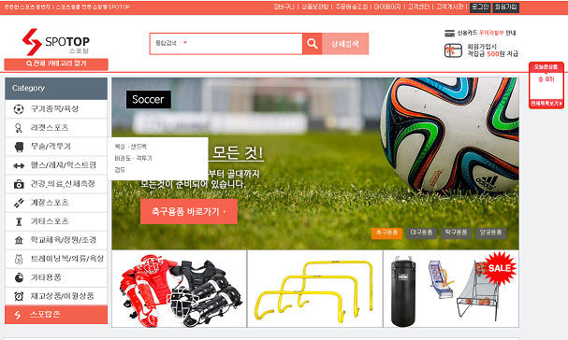

스포탑이라는 종합 스포츠용품 전문 쇼핑몰의 메인 화면의 상단부분이다. 우측 상단에는 구매자들이 자신들의 정보 관리를 위한 장바구니, 주문배송조회, 회원가입 등 메뉴가 있다. 좌측에는 카테고리 별로 상품을 검색할 수 있는 메뉴가 위치해 있고, 중심부에는 사진과 함께 축구용품, 야구용품, 탁구용품, 양궁용품으로 분류된 배너가 위치하고 있다.

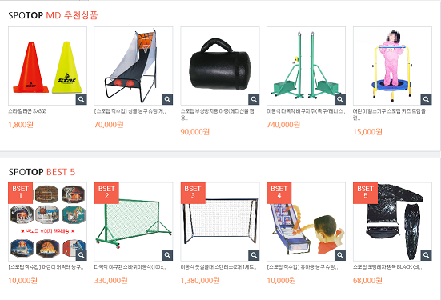

메인화면 중간부에는 쇼핑몰에서 추천하는 상품과 베스트 상품이 진열되어 있다.

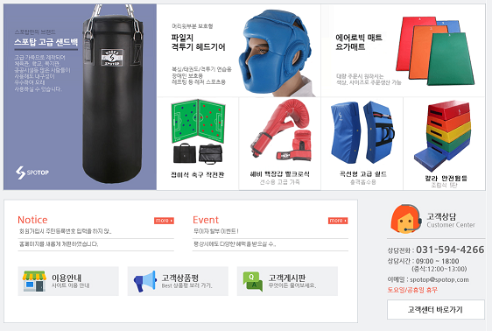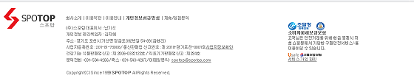

메인화면 하단부 역시 여러 운동 용품의 이미지와 함께, 공지사항, 고객게시판, 고객상담번호, 회사의 정보가 나열되어 있다.

2) 카테고리 검색, 구매 화면

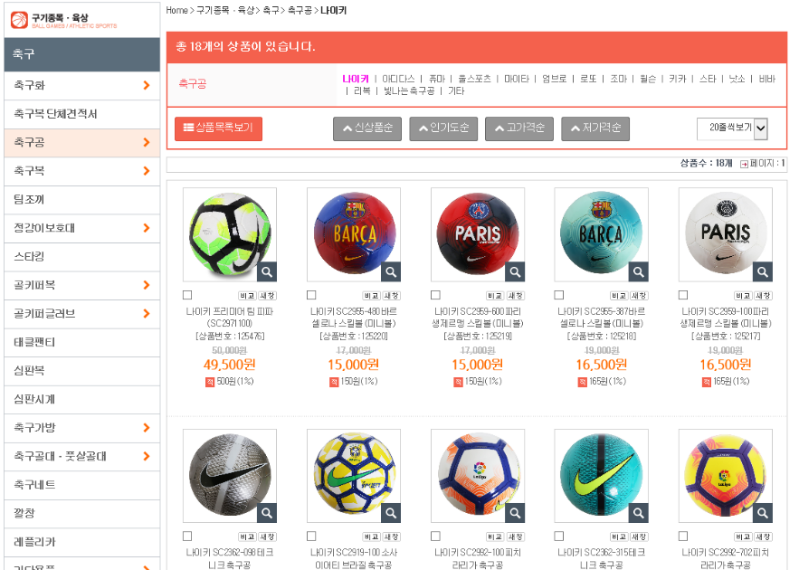

메인화면의 좌측 카테고리 메뉴에서 구기종목이라는 대분류에서 축구라는 중분류에서 축구공이라는 소분류를 선택한 화면이다. 이 소분류에서도 제조사 별로 상품을 진열할 수 있고, 신상품, 인기순, 가격순으로 나열하는 기능이 있는 것을 볼 수 있다. 또 한페이지에 몇 개의 상품을 볼 수 있는지 선택할 수 도 있다.

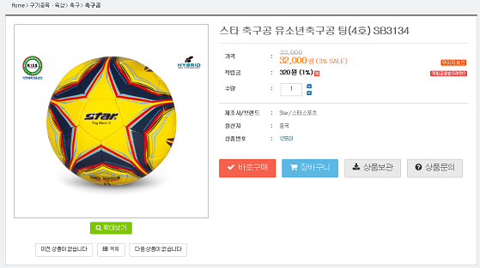

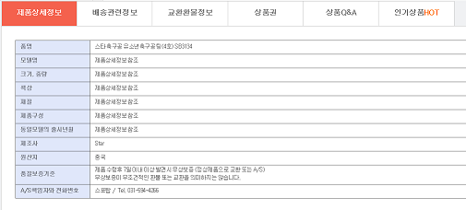

상품의 이미지나 글씨를 클릭하면 상품 세부정보를 볼 수 있다. 하단에 제품의 상세정보와 다양한 정보를 메뉴를 클릭하면 확인할 수 있다.

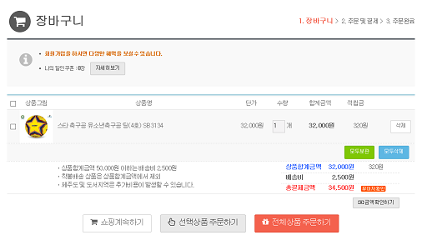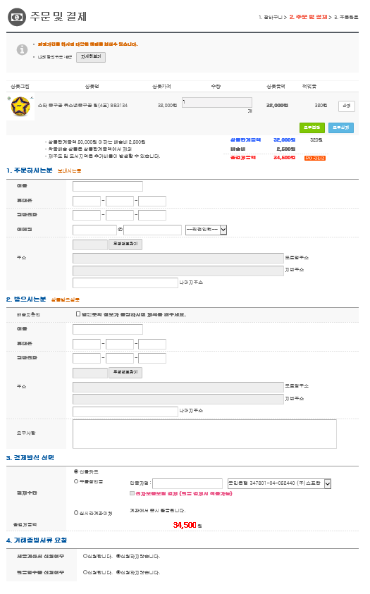

위 화면은 장바구니, 주문 및 결제 화면이다. 보통의 쇼핑몰과 비슷하게 장바구니에서 주문할 수 있도록 버튼이 있고, 구매자 정보를 입력하는 것을 볼 수 있다.

3) 통합검색화면

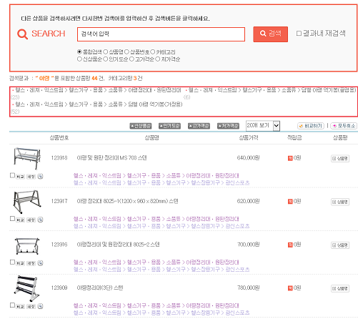

메인화면의 상단 중간부분에 통합검색 칸에 아령이라고 검색하였을 때의 화면이다. 검색결과에 포함되는 제품들의 수와 분류가 출력됨을 볼 수 있고, 카테고리 검색과 같이 신상품순, 인기순, 가격순 정렬이 가능하고, 페이지별 몇 개의 상품까지 보이게 할 것인지 설정할 수 있다. 다른 상품 검색 시 검색 기준도 정하여 검색할 수 있게 되어 있다.

3. 레드스포츠(<http://redsports.co.kr/>) / 2013722073 김태영

(1) 메인화면

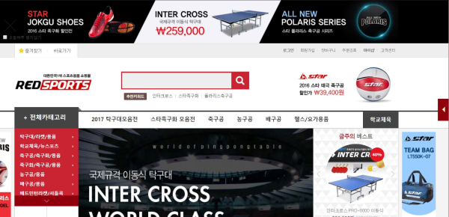

스포츠용품 쇼핑몰 레드스포츠 사이트의 메인화면이다. 우측 상단에 로그인, 회원가입 등 기본 항목 메뉴를 제공하고 있으며, 중앙 상단에 통합검색창을 지원한다. 좌측에는 카테고리 항목을 나열하고 있으며 우측에는 금주의 베스트 상품을 보여준다.

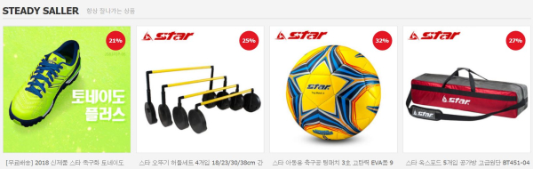

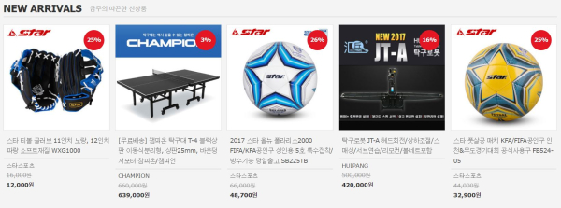

중단부에는 인기상품과 신상품 항목들을 가격 및 세일 정보와 함께 나열하고 있다.

(2) 카테고리 및 상품화면

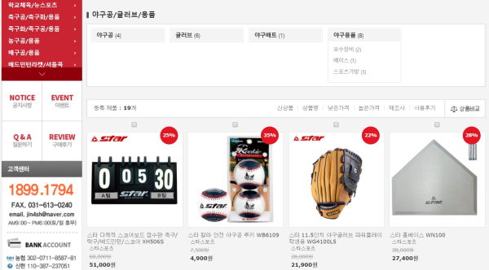

좌측 카테고리 항목 중 야구공/글러브/용품을 클릭한 화면이다. 상단에 해당 카테고리의 세부 항목을 전체 상품 개수와 함께 보여준다. 또한 상품들을 신상품, 상품명, 낮은 가격 등의 정보로 정렬하여 볼 수 있는 기능을 제공한다.

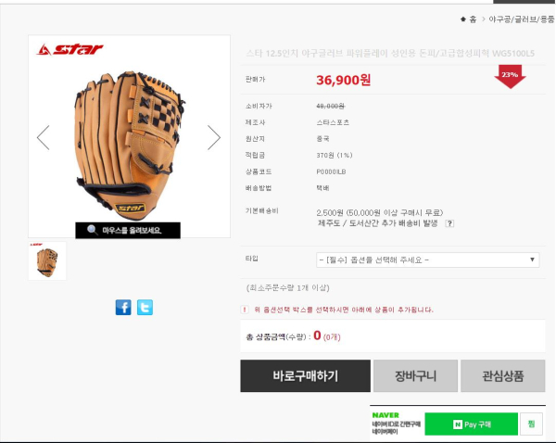

상품을 클릭하면 위와 같이 판매가격, 제조사, 배송가격 등의 정보를 표기하며 장바구니 및 관심상품 기능을 제공한다.

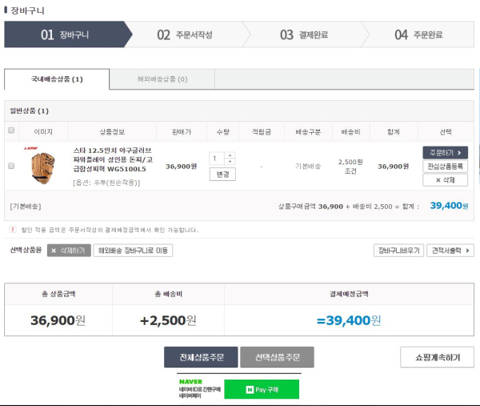

장바구니에 등록한 후 장바구니 항목을 확인한 결과이다. 현재 장바구니에 등록된 항목들을 나열하며, 총 상품 금액에 대한 정보를 제공한다. 또한 선택한 상품들에 대해서만 주문할 수 있는 기능을 제공한다.

(3) 검색화면 및 게시판

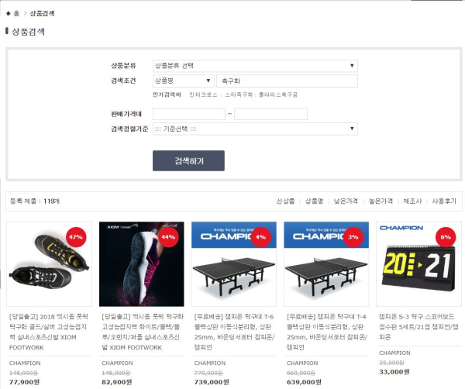

통합검색창에 축구화를 검색한 결과 화면이다. 검색된 상품의 개수 및 상품들을 나열하여 보여주며, 검색 창 및 상품항목에서 정렬 기능을 지원한다.

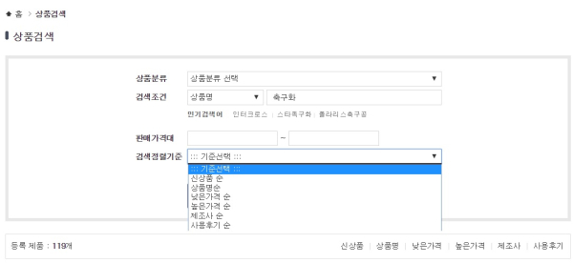

검색창에서는 위와 같이 select태그로 정렬 기준을 선택할 수 있다.

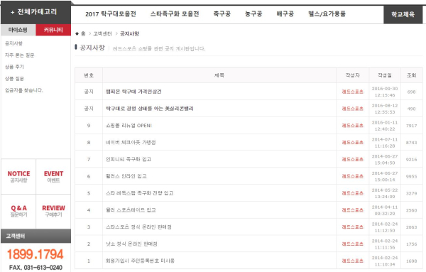

고객센터 메뉴를 통해 공지사항 및 상품후기 등을 볼 수 있는 게시판을 지원하고 있으며, 작성된 글들은 작성 일자와 조회수가 함께 표기된다.

4. 몬스터마트([www.monstermart.net](http://www.monstermart.net)) / 2013722042 송민규

1. 메인

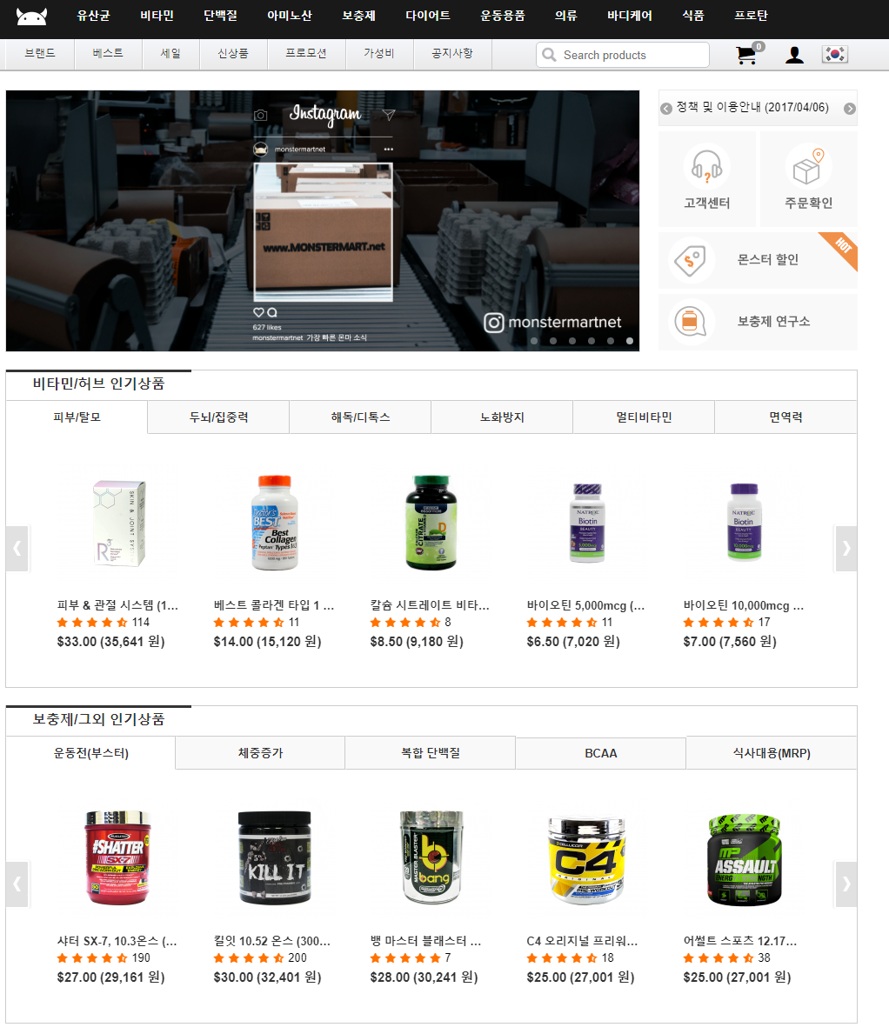

몬스터마트의 메인에는 진행중인 이벤트나 세일, 행사 상품 등을 홍보하기 위한 배너와 함께 고객이 자주 찾는 메뉴들을 함께 배치하였다. 그 아래로는 인기상품, 세일 상품, 신상품 카테고리의 상품 이미지를 볼 수 있게 되어있다.

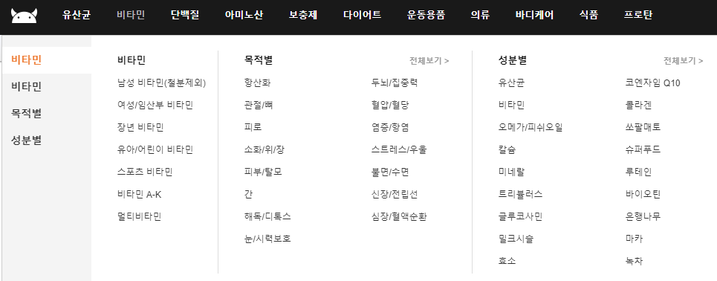

상단 메뉴바의 각 카테고리에 마우스 커서를 갖다 대면 위와 같이 여러 가지 분류로 보여준다.

1. 로그인

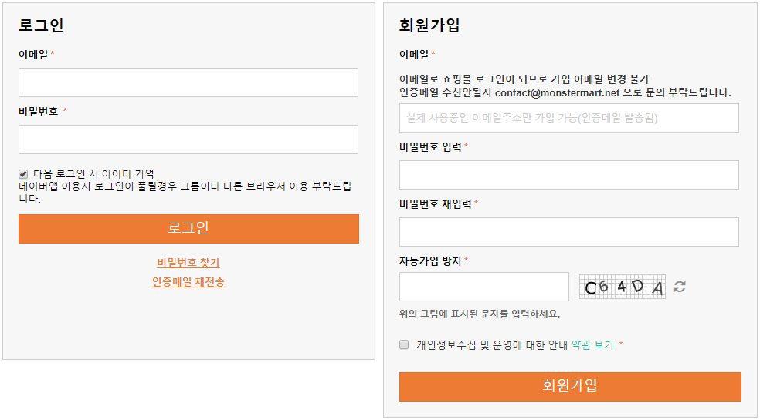

몬스터마트는 로그인을 할 수 있는 부분과 회원가입을 할 수 있는 부분을 같이 배치하였다.

1. 상품 목록

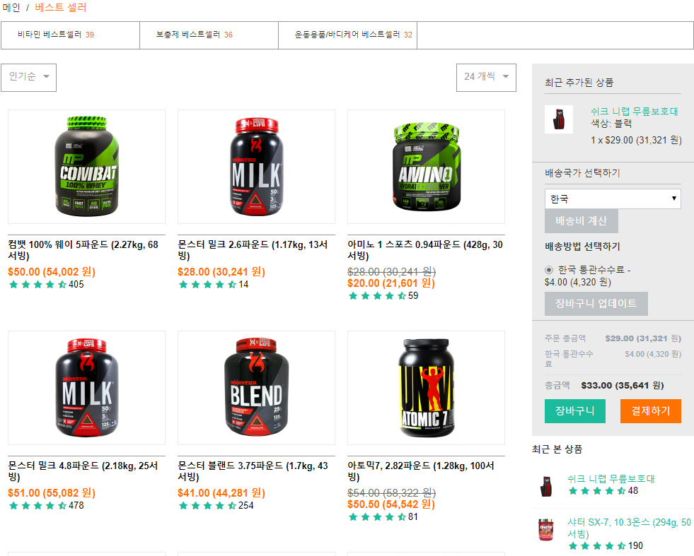

상품 목록에는 종류에 따라 베스트 셀러 제품들을 확인할 수 있고, 한번에 볼 수 있는 물품의 수를 정할 수 있다. 우측에는 선택한 상품들의 목록과 총 금액을 볼 수 있다.

1. 상품 정보

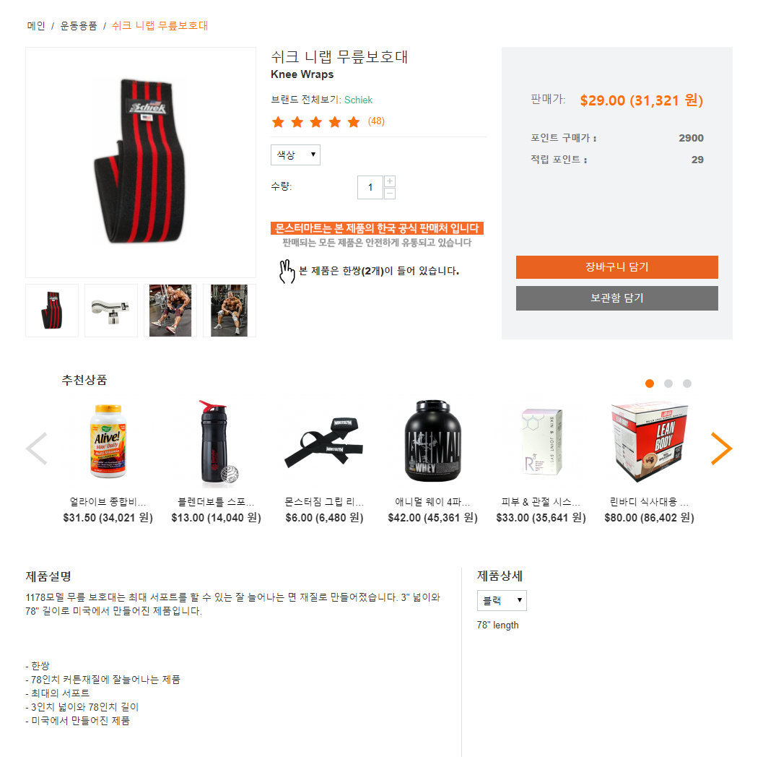

상품 정보에는 가격, 포인트 구매가, 적립되는 포인트, 상품 이미지, 세부 설명 등을 볼 수 있으며 연관된 추천상품들도 확인할 수 있다.

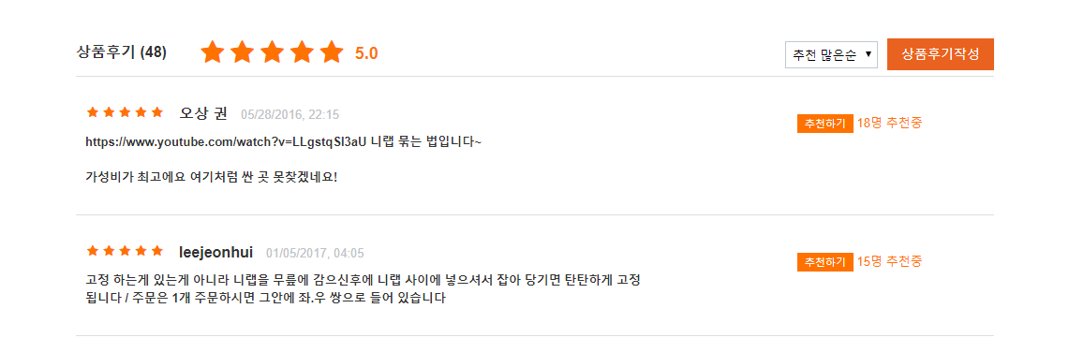

상품 정보 아래에는 해당 상품에 대한 구매자들의 후기를 볼 수 있다. 또한 후기를 여러 방식으로 정렬하여 볼 수도 있다.

1. 검색

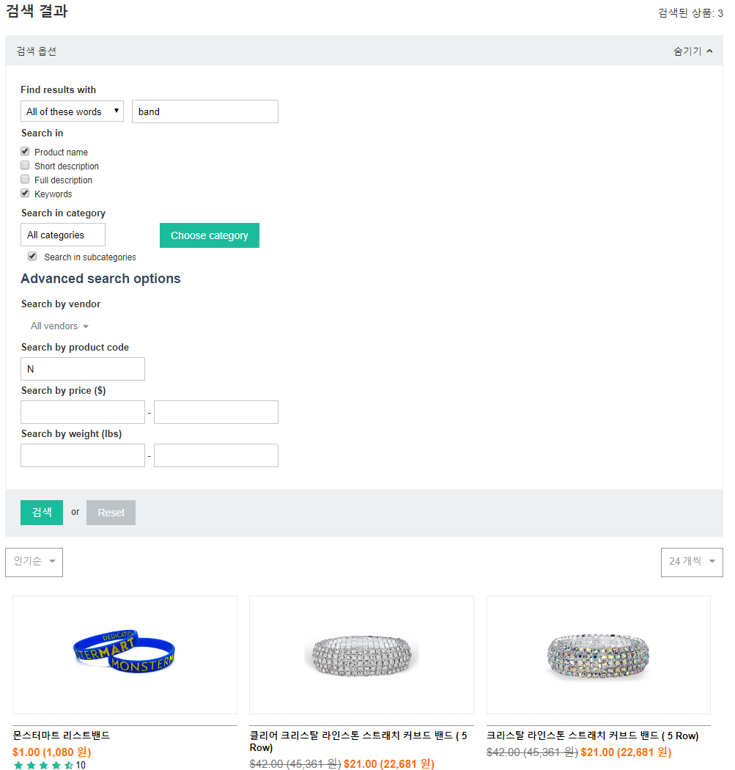

상품을 검색할 때는 상세 검색을 제공하며, 검색어를 여러 부분에 적용할 수 있고, 카테고리도 설정할 수 있으며, 가격이나 무게에 따라서도 검색할 수 있다.

1. 결제

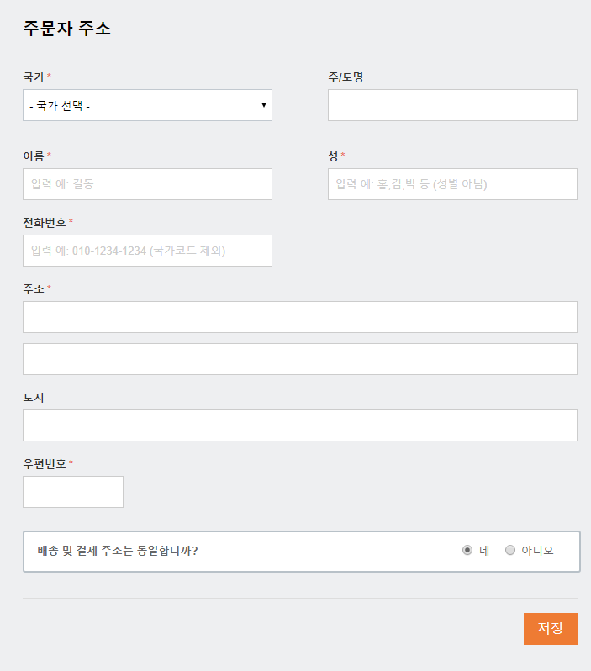

결제는 주문자의 정보를 적음으로써 이루어진다.

5. 구현하고자하는 인터넷 쇼핑몰 설명

1) 인터넷 쇼핑몰 소개

우리가 구현하고자 하는 인터넷 쇼핑몰은 각종 피트니스 용품을 판매하는 쇼핑몰이다. 피트니스 용품으로는 아령, 런닝머신, 케틀벨, 짐볼 등과 같은 운동기구가 있으며, 추가적으로 트레이닝 장갑, 트레이닝 복, 물병, 단백질포충제 등 피트니스에 필요한 다른 용품들도 포함할 예정이다.

2) 기본 기능 설계

기본적으로 회원가입 및 로그인, 상품 조회, 상품 주문 및 결제, 공지사항 및 1:1 문의 게시판기능을 제공한다.

그 밖에 판매자는 판매하고자 하는 상품을 게시할 수 있으며, 관리자는 게시된 상품을 삭제하거나 구매자 및 판매자의 목록을 확인할 수 있다.

1. 구매자, 판매자, 관리자 역할



1. 회원가입 절차

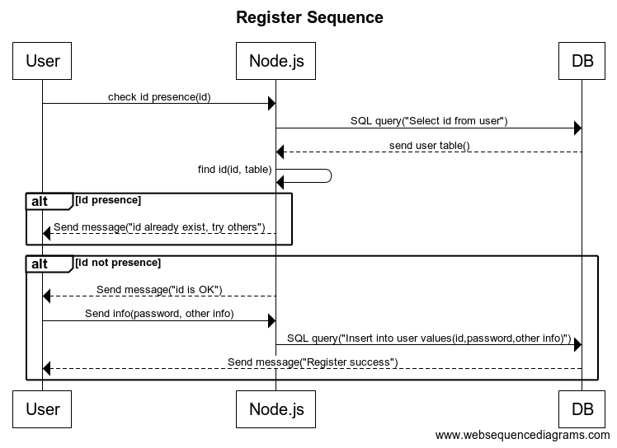

1. 로그인 절차

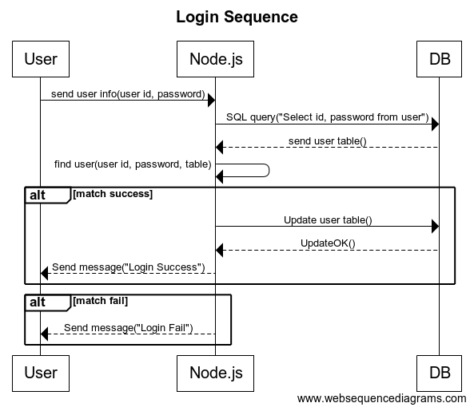

1. 판매권한요청 절차

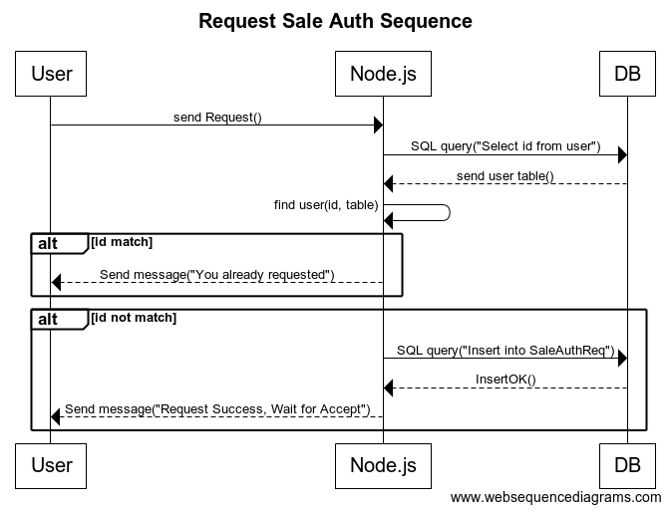

1. 판매권한허용 절차

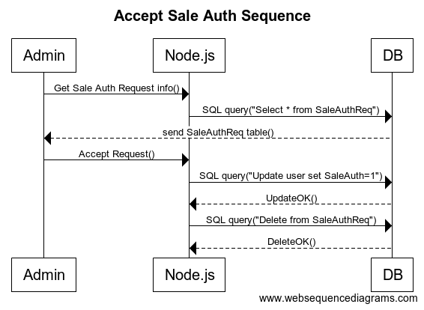

1. 상품구매절차

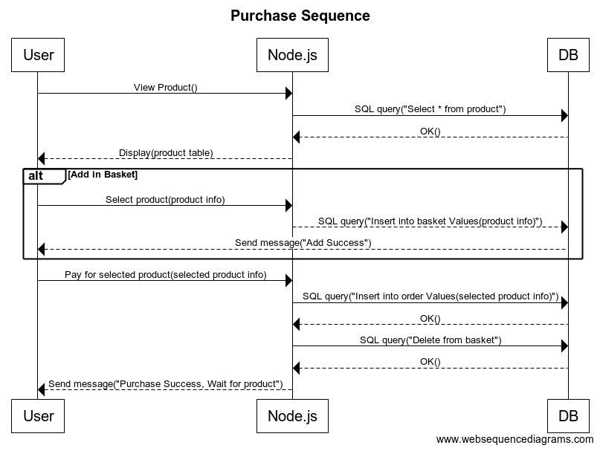

3) 고급 기능 설계

1. 상품 정렬

상품리스트 화면에서 사용자가 이름순, 낮은 가격순, 높은 가격순, 인기순(판매순), 신상품순 항목을 선택하여 정렬할 수 있는 기능이다.

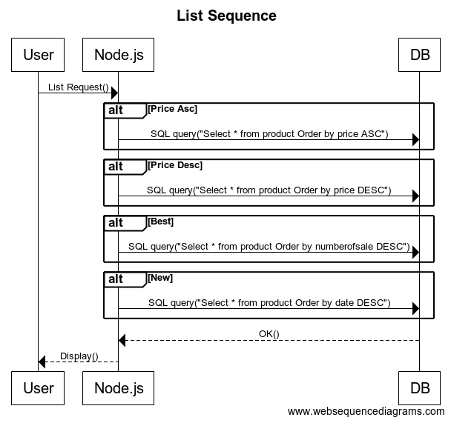

2. 현재인기상품

상품을 결제하면 데이터베이스에 해당 물품의 판매량을 기록하고, 이를 통해 전체, 카테고리 별 best 5 인기상품을 보여준다.

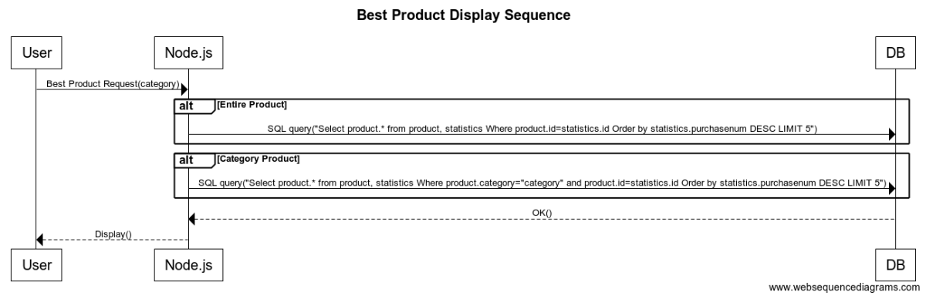

3. 상품 추천

연령별 성별 판매량 통계를 통해 회원의 연령, 성별에 맞는 상품을 추천해준다.

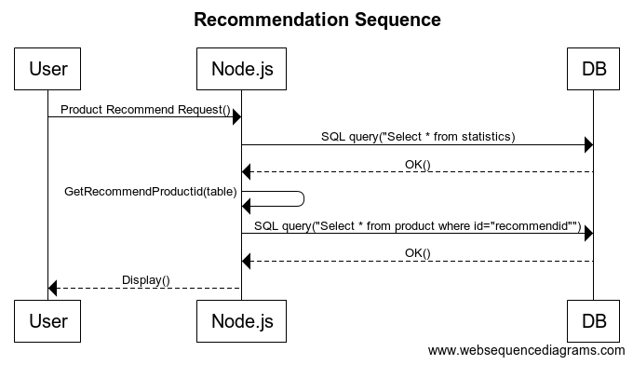

4. 통계

상품 데이터베이스에 판매량정보를 통해 상품의 판매 비율을 내준다. 또, 주문내역 데이터베이스를 이용해 상품의 성별, 연령대별 판매 통계를 내준다.

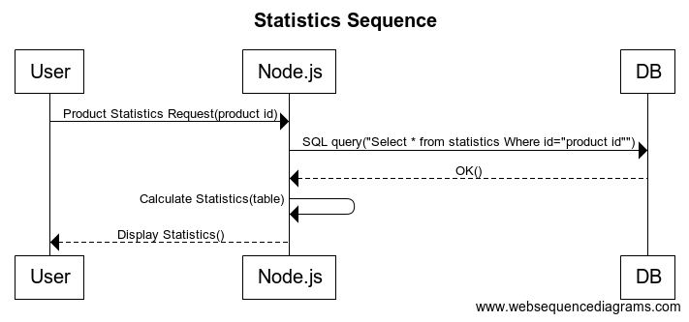

4) 데이터베이스

1. 회원 정보

* 테이블 속성 : 아이디, 비밀번호, 가입일, 이름, 주소, 전화번호, 성별

|  |  |  |  |  |  |  |
| --- | --- | --- | --- | --- | --- | --- |
| 아이디 | 비밀번호 | 가입일 | 이름 | 주소 | 전화번호 | 성별 |
| VARCHAR | VARCHAR | DATETIME | VARCHAR | VARCHAR | INT | CHAR |

1. 게시판

* 웹사이트에는 여러 목적으로 게시판이 사용된다. 상품평도 될 수 있고 상품 설명 그 자체가 될 수도 있고 공지사항을 위한 게시판, Q&A를 위한 게시판이 될 수 있다. 그러나 이런 모든 게시판들은 공통적인 속성을 가지고 있다. 게시물 번호, 제목, 내용, 작성시간, 작성자가 그것이다. 이를 테이블로 관리하여 게시판 마다의 컨텐츠의 관리가 용이하도록 한다.

|  |  |  |  |  |
| --- | --- | --- | --- | --- |
| 게시물번호 | 제목 | 내용 | 작성시간 | 작성자 |
| INT | TINYTEXT | LONGTEXT | DATETIME | VARCHAR |

1. 댓글

* 대부분의 웹사이트에는 댓글 기능 역시 존재한다. 그러나 댓글은 엄연히 게시판의 게시물에 종속되어 있다. 그렇기 때문에 댓글 테이블을 따로 생성하여 게시판 번호, 게시물 번호를 댓글에 등록해 놓고 특정 게시물에서 댓글을 불러오기를 원할 때 자신의 게시판과 게시물 번호에 맞는 댓글을 쿼리로 불러올 계획이다.

|  |  |  |
| --- | --- | --- |
| 게시판번호 | 게시물번호 | 댓글 |
| INT | INT | MEDIUMTEXT |

1. 주문내역

* 테이블 속성 : 주문 번호, 상품 번호, 주문자, 결제금액, 결제방법, 배송지, 전화번호 등이 그것이다.

|  |  |  |  |  |  |  |
| --- | --- | --- | --- | --- | --- | --- |
| 주문번호 | 상품번호 | 주문자 | 결제금액 | 결제방법 | 배송지 | 전화번호 |
| INT | INT | VARCHAR | INT | VARCHAR | VARCHAR | INT |

1. 상품 목록,재고 관리

* 일반적인 재고관리 시스템이다. 상품 번호, 상품 이름, 상품 종류, 상품 금액, 상품 사이즈, 재고,판매량 등이 컬럼으로 구성되며 우리가 어떤 물품을 얼마나 가지고 있는지에 대해서 체계적인 데이터베이스로 관리하지 않는다면 행정상으로 굉장한 혼란을 가져 올 것이다. 이를 위해 필요한 데이터베이스이다.

|  |  |  |  |  |  |  |
| --- | --- | --- | --- | --- | --- | --- |
| 상품번호 | 상품이름 | 카테고리 | 금액 | 규격/사이즈 | 재고 | 판매량 |
| INT | VARCHAR | VARCHAR | INT | VARCHAR | INT | INT |

1. 상품별 통계

상품별로 연령별, 성별 판매통계를 내기 위해 판매수를 기록한 테이블이다. 연령대별 테이블, 성별 테이블이 각각 존재한다.

|  |  |  |
| --- | --- | --- |
| 상품번호 | 남자 판매량 | 여자 판매량 |
| INT | INT | INT |

|  |  |  |  |  |  |
| --- | --- | --- | --- | --- | --- |
| 상품번호 | 10대 판매량 | 20대 판매량 | 30대 판매량 | 40대 판매량 | 50대 이상 판매량 |
| INT | INT | INT | INT | INT | INT |

5) 기능별 페이지 디자인

① 메인 화면

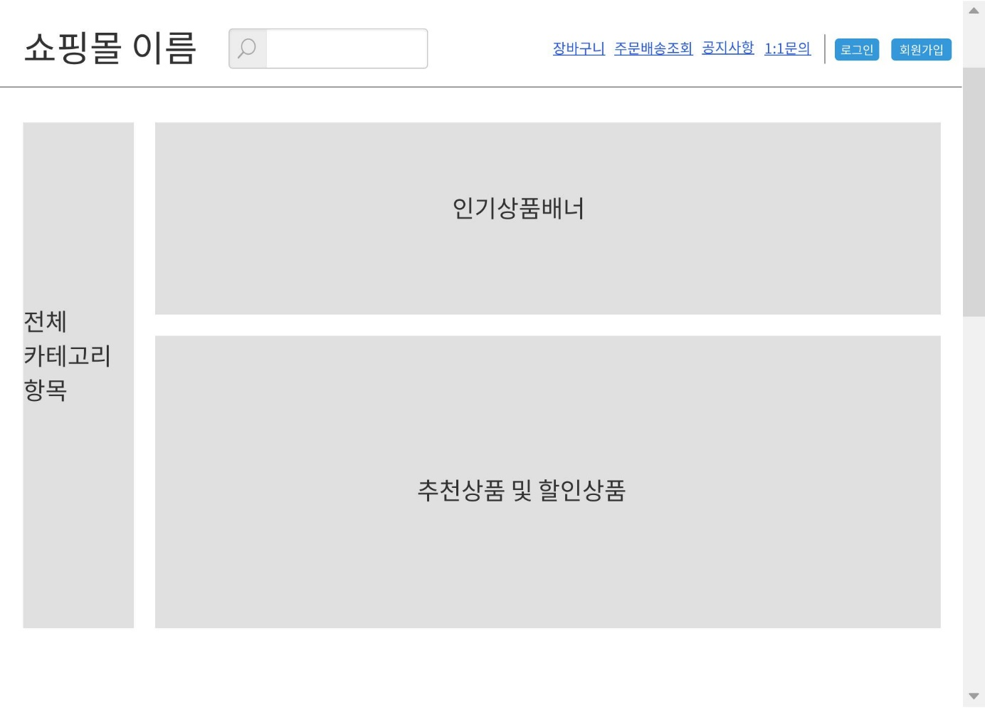

② 카테고리별 리스트 화면

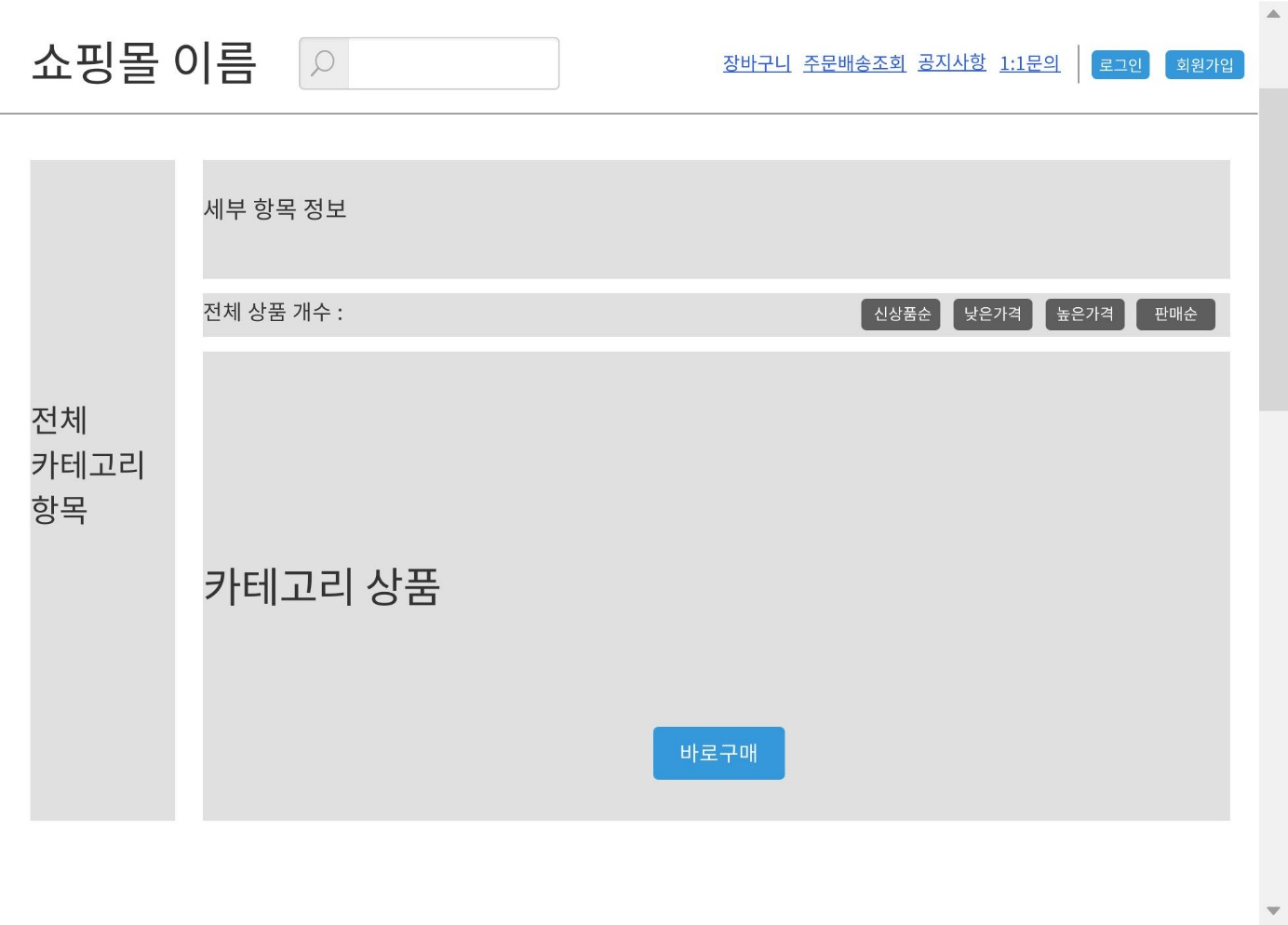

③ 상품 상세정보 화면

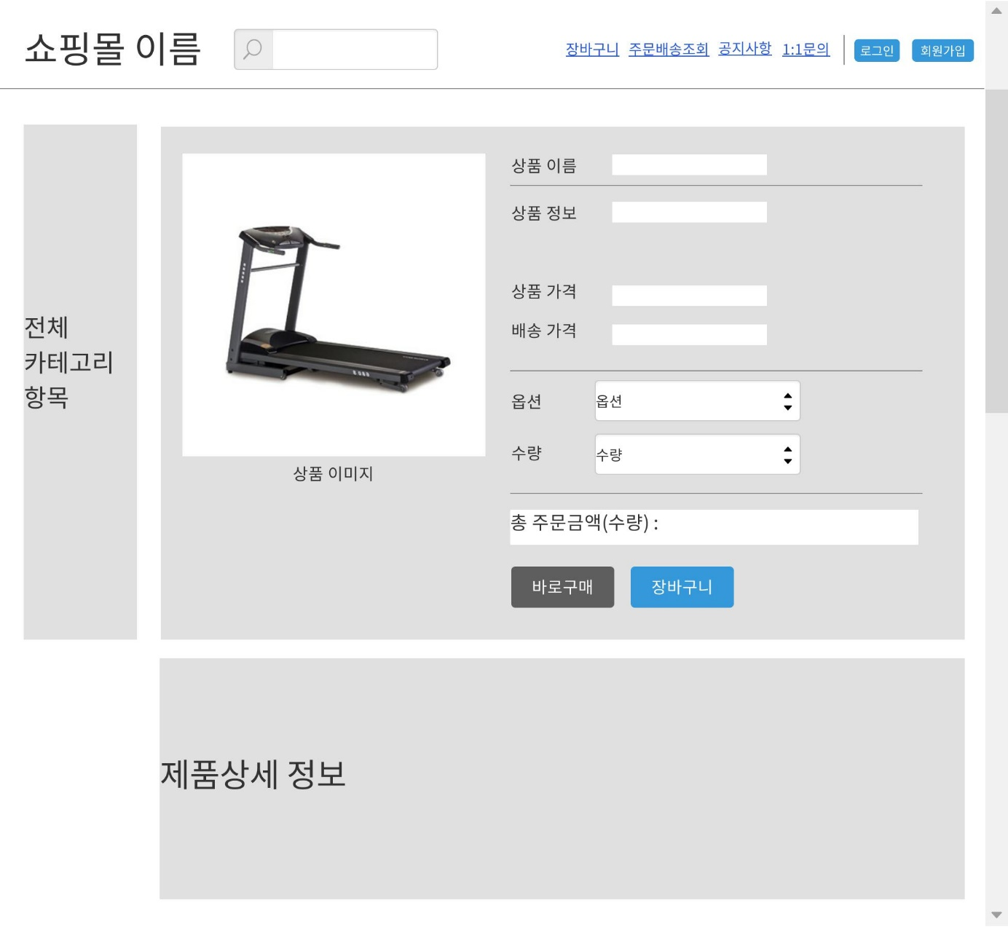

④ 장바구니, 주문결제 화면

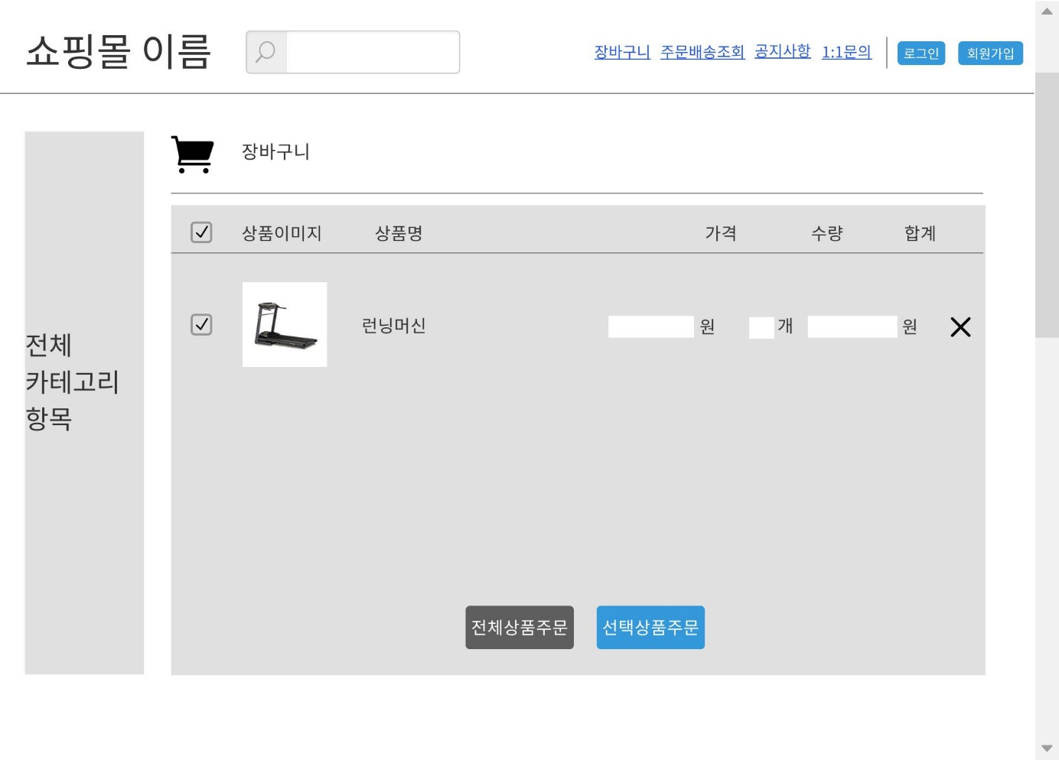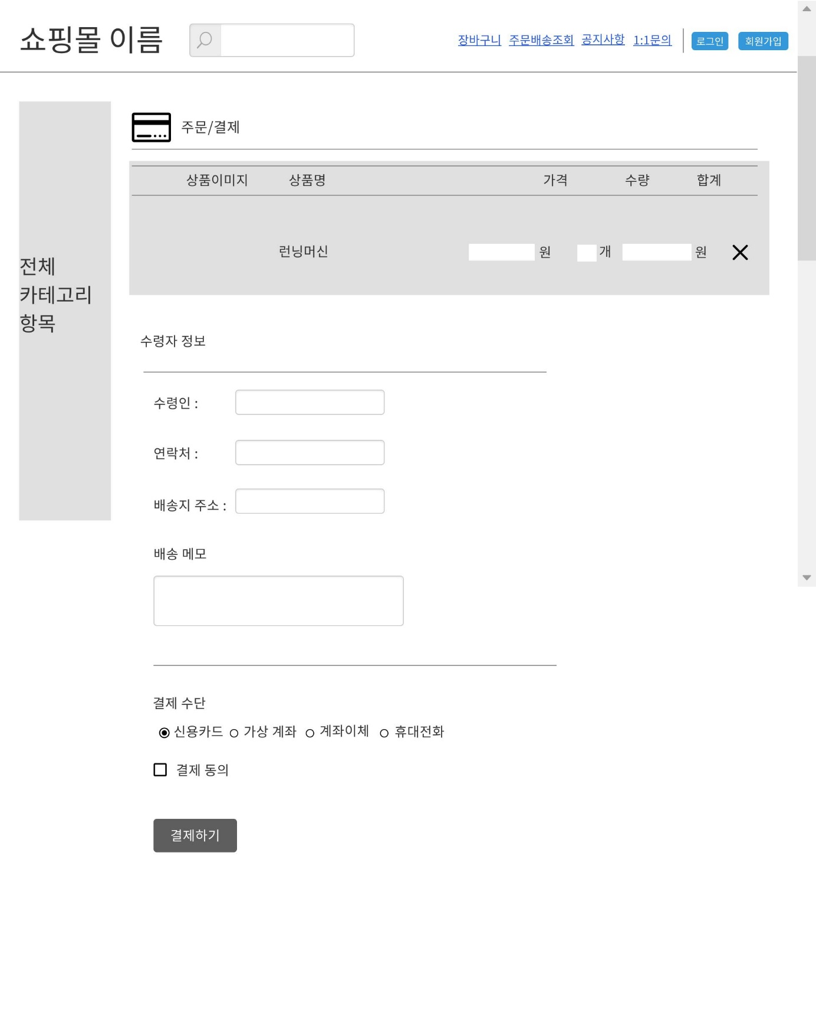

⑤ 공지사항, 1:1 문의 게시판

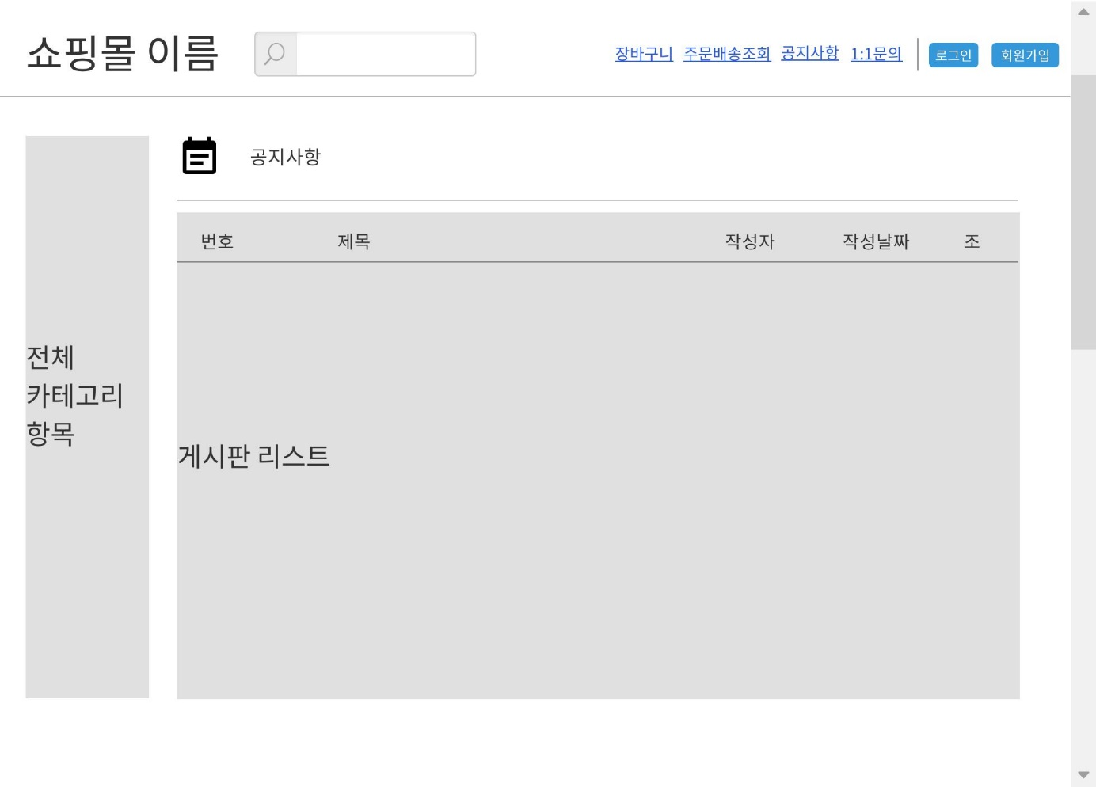

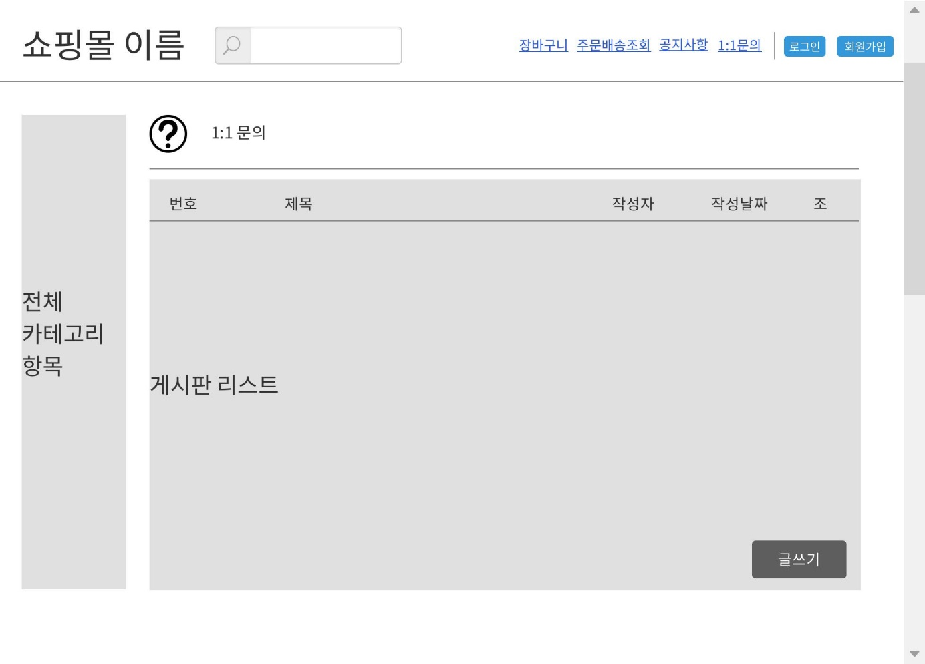

1. 로그인, 회원가입

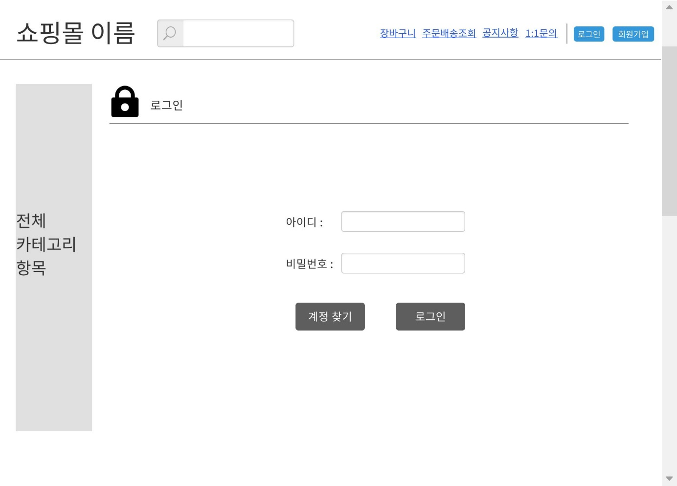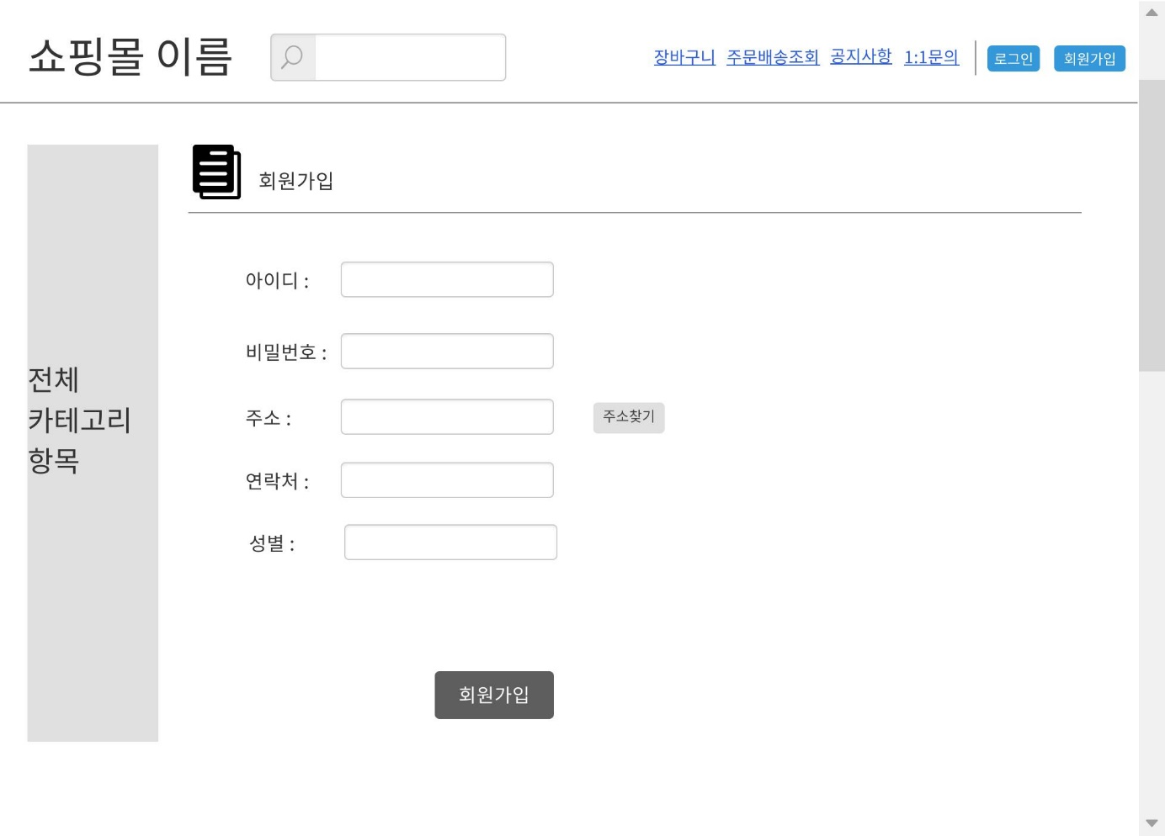

6. 팀원 별 역할 설명

1) 2013722022 옥준영 :

2) 2013722042 송민규 :

3) 2013722073 김태영 :

4) 2013722078 박종현 : Node.js 조사 및 작성, 기본기능설계, 고급기능설계 작성, SQL query(CREATE, SELECT, INSERT, DELETE, UPDATE)조사 및 작성,